**Git - GitHub**

**Git**

* Versionamento

**VCS**

***(Version Control System)***

* Centralizado/Linear

Commit -> Repositŕoio Central

* Distribuído

Commit -> Repositŕoio Local

Push -> Repositório Remoto

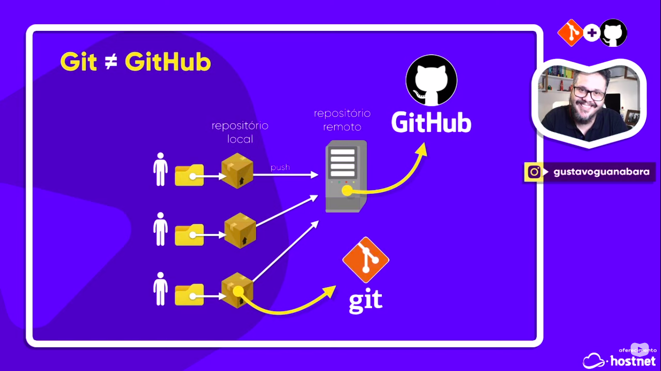

**-Início**

**Variáveis**

* **Tipo: Identificador (Nome)**

***(Local, Global)***

* **Atribuição**
* **Início Letra**
* **Alfanumérico**
* **Não Espaço**
* **Não Símbolo**
* **Não Assento**
* **Não Reservado**

**Comandos de Entrada**

**Comandos de Saída**

**Operadores**

* **Aritmético**
* **Relacional**
* **Lógico**

**Estruturas**

* **Condição**
* **Repetição**

**Rotinas**

* **Procedimento**
* **Funções**

**Vetores**

* **Unidimensionais**
* **Bidimensionais**

**-Fim**

**Operadores Aritméticos**

* **Adição**
* **Subtração**
* **Divisão**
* **Multiplicação**
* **Exponenciação**
* **Módulo**

***(Ordem de Precedência)***

**Operadores Relacionais**

* **Igual**
* **Maior**
* **Maior Igual**
* **Menor**
* **Menor Igual**
* **Diferente**

**Operadores Lógicos**

* **AND**
* **OR**
* **NOT**

***(Ordem de Precedência)***

**Estrutura de Condição**

* **Se - Senão**
* **Simples**

**(Bloco 1)**

* **Composta**

**(Bloco 1 ..N)**

* **Escolha - Caso**

**Estrutura de Repetição**

* **Enquanto**
* **Repita**
* **Para**

**Rotina**

* **Procedimento**
* **Função**

**Passagem de Parâmetros**

1. **Valor**
2. **Referência**

**Vetor**

* **Unidimensional**
* **Bidimensional**

**Práticas**

* **Indentar**
* **Aninhar**